Janvier 2014 | Devine qui fait quoi – Gerda Müller  Reconstitution de la première de couverture
Objectifs :
Reconstituer la première de couverture
Compétences visées :
- Espace
- Observation
- Logique
- motricité fine

Consigne : Refais le puzzle de la couverture de l'album « Devine qui fait quoi », de Gerda Müller

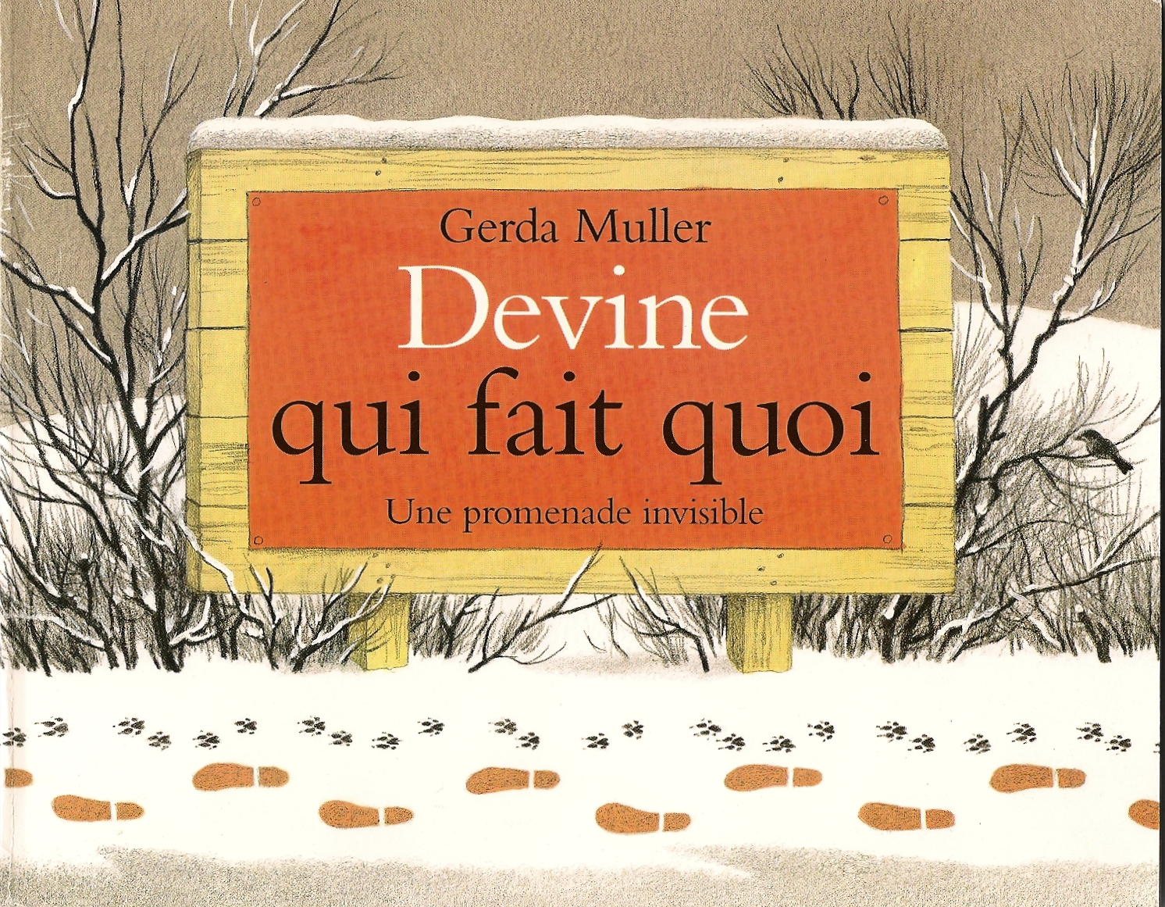

Pour 2 élèves.
Puzzle en 3 parties.

